Avaliação Mensal - 1º Ano
 Língua Portuguesa

Nome _______________________________________________________ Data ___________

1 - Pinta cada vogal de uma cor e a seguir liga-as utilizando as cores:

A . . i . . e . . U
E . . e . . i . . I

I . . a . . u . . E

O . . u . . o . . A
U . . o . . a . . O

2 - Pinta de vermelho o oi e de azul o eu :

pouco comeu dezoito lei boi leu

3 - Escreve os ditongos:

Ai Oi iu Ei Au Ui Ou

____ ___ ___ ___ ____ ____ ___

eia Eia ia ai Eu
______ ______ _____ _____ ______

4 – Pinta os balões de acordo com as indicações.
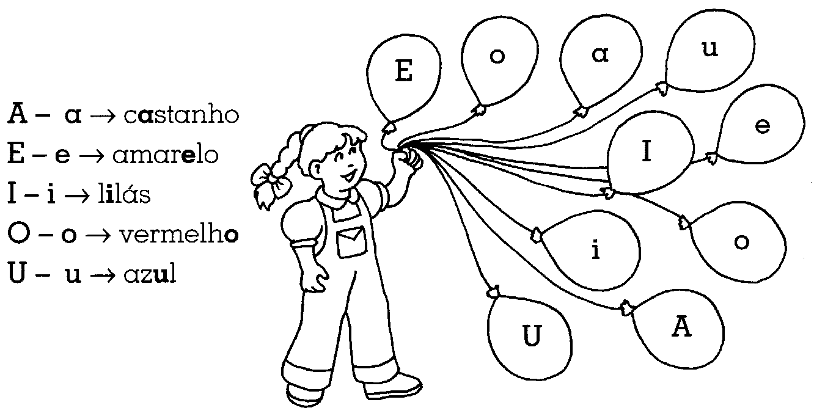

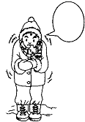

2 – Completa os balões com eu, ai, au, ui



